CERTIFICADO DE CESIÓN DE DERECHOS
CERTIFICADO DE CESIÓN DE DERECHOS

Machala, 19 de agosto 2021

Por medio de la presente, yo, Sra. Alba Lissette Minuche Armijos
Con cédula de identidad/pasaporte No. 0705192789

CERTIFICO

Que concedo permiso a Revista San Gregorio para que el artículo titulado: CONTRIBUCIÓN DE LOS FACTORES PRODUCTIVOS Y PRODUCTIVIDAD TOTAL FACTORIAL EN EL CRECIMIENTO DE ECUADOR (1990-2019)
mismo que ha sido aprobado para publicación en Revista San Gregorio Nº....... sea publicado en dicha revista bajo licencia creative commons 4.0 y divulgado en repositorios, indizaciones y bases de datos en los que se encuentra la revista o en otros que el comité editorial considere con fines de visibilidad de la ciencia.

Y para que así conste a los efectos oportunos. Firma de todos los autores del artículo:
Nombres y dos apellidos | Firma
1.- Alba Lissette Minuche Armijos

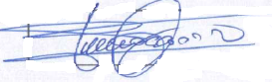
2.- Virgilio Eduardo Salcedo-Muñoz

3.- Nervo Jonpiere Apolo Vivanco. (+) Fallecido

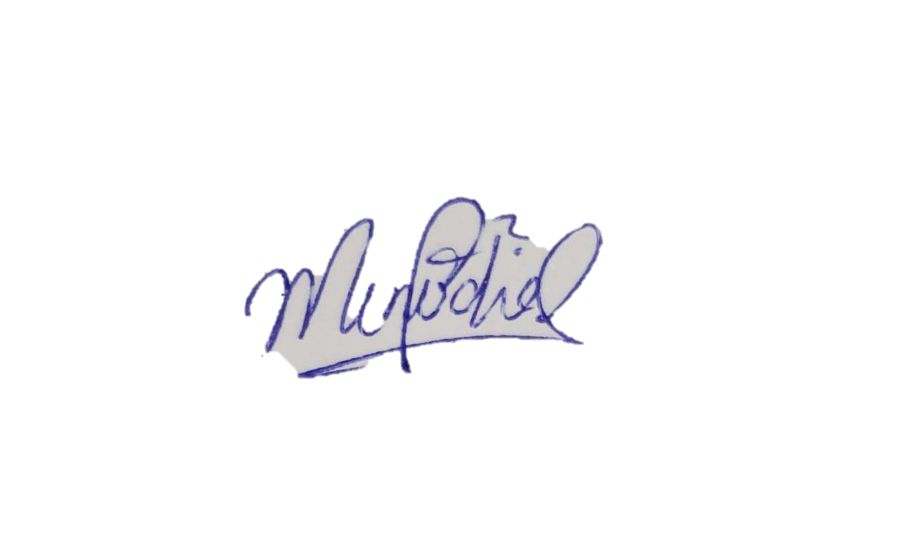
Firmado Autor Principal:

